**Консультация для родителей:**

**"Правила пожарной безопасности"**

Разработка по правилам пожарной безопасности

Воспитатели: Носова Нина Витальевна,

Закалина Тамара Эдуардовна.

**ПРАВИЛА ПОЖАРНОЙ БЕЗОПАСНОСТИ**

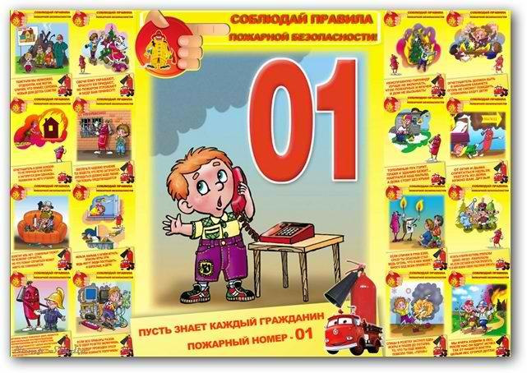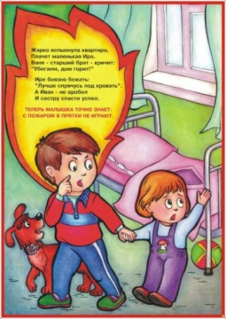

**УВАЖАЕМЫЕРОДИТЕЛИ**!

В целях вашей безопасности и безопасности ваших детей, как можно чаще беседуйте с малышами о том, как себя вести в чрезвычайных ситуациях.

**Но главное:**избегайте потенциальную опасность, например, опасность ПОЖАРА!

**Не забывайте с детьми повторять правила пожарной безопасности!**

Вопросы, на которые каждый ребёнок должен знать ответы:

1. Что нужно знать, если возник пожар в квартире?

2. Можно ли играть со спичками и зажигалками?

3. Чем можно тушить пожар

4. Можно ли самостоятельно пользоваться розеткой?

5. Знать номер пожарной службы

6. Главное правило при любой опасности (не поддаваться панике)

7. Можно ли без взрослых пользоваться свечами?

8. Можно ли трогать приборы мокрыми руками?

В СЛУЧАЕ ВОЗНИКНОВЕНИЯ ПОЖАРА, ЕСЛИ ВЗРОСЛЫХ НЕТ ДОМА, ДЕТИ ДОЛЖНЫ ДЕЙСТВОВАТЬ СЛЕДУЮЩИМ ОБРАЗОМ:

1. Если огонь небольшой можно попробовать сразу же затушить его, набросив на него плотную ткань, одеяло или вылить кастрюлю воды

2. Если огонь сразу не погас, немедленно убегайте из дома в безопасное место. И только после этого позвоните в пожарную охрану или попросите об этом соседей.

3. Если не можете убежать из горящей квартиры, сразу же позвоните, сообщите пожарным точный адрес и номер своей квартиры. После этого зовите из окна на помощь соседей или прохожих.

4. При пожаре дым гораздо опаснее огня. Если чувствуете, что задыхаетесь, опуститесь на корточки или подвигайтесь к выходу ползком: внизу дыма меньше.

5. Нельзя прятаться в ванну, под шкаф, нужно выбежать из квартиры

6. При пожаре никогда не садитесь в лифт. Он может отключиться, и вы задохнётесь

7. Ожидая приезда пожарных, не теряйте головы и не выпрыгивайте из окна

8. Когда приедут пожарные, во всём их слушайтесь и не бойтесь. Они лучше знают, как вас спасти.

**Консультация для родителей**

**Пожарная безопасность**

Подготовила:

воспитатель Носова Н.В.

,,

Одно из первых мест среди всех несчастных случаев занимают ожоги. Чаще всего от ожогов страдают малыши первых четырех лет жизни, что объясняется особенностями поведения детей в этом возрасте.   
Родителям стоит знать, что существует зависимость между причиной ожога и возрастом ребенка.

В возрасте от трех до пяти лет ребенок становится более   
подвижным и любопытным, его начинают интересовать эксперименты со спичками и другими горючими материалами. Дошкольников словно притягивает палочка, которая при зажигании дает пламя, тепло, свет. Большинство пострадавших детей - жертвы собственной неосторожности.

**«Одежный» фактор**. Огромную роль в предотвращении ожогов и сведении к минимуму последствий возгорания играет детская одежда. Белье для ребенка не должно быть легковоспламеняющимся   
или легкоплавким (такое под действием высокой температуры плавится и «налипает» на тело, вызывая ожоги большой площади).   
Свободная, падающая складками одежда повышает вероятность воспламенения в сравнении с облегающим коротким нарядом. Самое огнестойкое из всех натуральных волокон - шерсть.

**Помощь при ожогах**. В России принята классификация ожогов по пяти степеням, но для оказания первой помощи достаточно различать три основные степени.

Ожоги первой степени похожи на обыкновенный солнечный ожог. Для их лечения не обязательно обращаться к врачу. Чтобы уменьшить болевые ощущения и избавиться от возможного отека ипоследующих волдырей, обожженное место надо подставить под струю холодной воды на 10-15 минут. Затем, чтобы кожа не слишком пересохла, место ожога можно смазать мазью или облепиховым маслом.

Ожоги второй степени травмируют не только кожу, но и подкожные ткани. Такие ожоги могут быть вызваны огнем, горячими жидкостями или паром. Обожженное место нужно также подставить под струю холодной воды, а если ожог обширный, поместить пострадавшего в холодную ванну на 10-15 минут. Обязательно дать ребенку обезболивающее лекарство. Затем обожженный участок, ничем не смазывая, накрыть марлевой повязкой, чистым носовым платком, салфеткой или полотенцем. Чем раньше подставить ожог под холодную воду или опустить в нее пострадавшего, тем скорее утихнет боль и лучше заживет обожженное место. При ожоге второй  
степени большой площади малыша следует доставить к врачу в ближайшую поликлинику или травмопункт.

Ожоги третьей степени отличаются еще большей глубиной поражения кожных тканей. Первая помощь должна быть такой же,   
как и при ожогах второй степени: подставить обожженное место на 10 минут под холодную воду. Обязательно нужно дать обезболивающее лекарство. Если на ожог попала грязь, следует аккуратно стереть её чистой мягкой тряпочкой или ватой. Если к ране прилипла одежда, не пытайтесь самостоятельно отделить ее от кожи. Накройте обожженное место повязкой и отправляйтесь к врачу. Малышу, получившему ожог третьей степени, нужно давать много пить, чтобы избежать обезвоживания организма. И еще:   
*на тяжелые, глубокие ожоги нельзя накладывать никаких мазей*!   
Они только помешают врачу провести нужное лечение.   
Первая помощь при ожогах глаз: открытые глаза следует в течение нескольких минут промывать холодной водой. После этого надо немедленно доставить пострадавшего к врачу.

**Правила, которые должны соблюдать родители в целях предотвращения ожогов у детей.**

1. Когда ребенок ест или пьет что-то горячее, он должен обязательно сидеть за столом, а не ходить с чашкой по комнате.

2. Не разрешайте ребенку бегать и играть у накрытого стола, чтобы он на себя ничего не опрокинул.

З. Во время приготовления пищи не выпускайте малыша из поля зрения. Старайтесь готовить еду только на дальних конфорках, чтобы вовремя предотвратить опрокидывание кастрюли с горячим содержимым на ребенка.

4. Не держите пищу, лакомства на плите. Ребенок за ними полезет, будьте уверены, и тогда...

5. Используйте только исправные электрические приборы.

6. Не оставляйте свободно висящими электрошнуры, чтоб   
дети случайно не смогли опрокинуть на себя кофеварку или электрический чайник.

7. Убирайте или ставьте повыше ненужные электроприборы.

8. Не оставляйте включенный утюг без присмотра. Это само по себе опасно, а уж в присутствии ребенка - тем более.

9. Поставьте заглушки на электрические розетки, чтобы малыш не засунул туда палец, вилку или, скажем, гвоздь.

Чтобы не возник пожар, дети должны осторожно обращаться с огнем, газом, электричеством, внимательно присматривать за младшими братишками и сестренками, за всеми малышами. Ведь очень большое количество пожаров связано с детской шалостью.   
Даже солнечный лучик, проходящий до нас огромное расстояние - сто пятьдесят миллионов километров, - может стать причиной пожара, если с ним пошалить. Видели, как он, пройдя через лупу, зажигает бумагу, вату, сухую траву? А что уж говорить о спичке! Чиркнул ею без нужды, бросил беспечно на пол - и уже пожар! Пожар может возникнуть и от телевизора, утюга и других электроприборов, включенных в электрическую сеть и оставленных без присмотра. Нельзя шалить с легковоспламеняющимися и горючими жидкостями: бензином, ацетоном, лаками, красками. Они очень   
огнеопасны.

Часто пожары возникают на новогодних праздниках. Нельзя украшать елку легкосгораемыми игрушками, зажигать на ней свечи, устраивать в помещении различные фейерверки.

Конечно, пожар может возникнуть не только по вашей вине. Летом, в лесах и на хлебных полях, пожар вызывают иногда небольшая искорка от трактора, автомобиля, невзначай брошенный окурок или не залитый водой костер. Летняя гроза бывает иногда очень нужна, она освежает воздух, но и бед может наделать тоже: от грозы бывают пожары.

По какой бы причине ни возник пожар, вы должны позвонить   
в пожарную службу по телефону «01» или немедленно сообщить   
о пожаре взрослым. А по мере сил - и принять участие в тушении   
пожара.

**Будьте осторожны с огнем!**

**Пусть огонь всегда будет только нашим другом!**

**Советуем прочитать детям**

Баданов М. Костер.   
Барто А. Гроза.   
Бороздин В. Поехали!   
Волынский Т. Кошкин дом.   
Гардернес Э. Старший брат.   
Голосов П. Сказка о заячьем теремке и опасном коробке.   
Дмитриев Т. Тетя Варя - электросварщица.   
Жигулин А. Пожары.   
Житков Б. Пожар в море. Пожар. Дым.   
Зуев К. Машину проверяю.   
Ильин Е. Солнечный факел.   
Иоселиани О. Пожарная команда.   
Куклин Л. Сталевар. Кузнец. Пожарный.   
Маршак С. Кошкин дом. Вчера и сегодня (отрывок). Пожар. Рассказ о неизвестном герое.   
Михалков С. Дядя Стена (отрывок).   
Новичихин Е. Ноль - один. Спички.   
Оленев К. Красная машина.   
Орлова Д. Как Стобед хотел испугать волка, а сам чуть не сгорел.   
Пермяк Е. Как Огонь Воду замуж взял.   
Распутин В. Костер.   
Смирнов О. Степной пожар.   
Сухомлинский В. Воробышек и огонь.   
Толстой Л. Пожар. Пожарные собаки.   
Фетисов Т. Куда спешат красные машины.   
Холин И. Как непослушная хрюшка едва не сгорела.   
Хоринская Е. Спичка-невеличка.   
Цыферов Г. Жил на свете слоненок.   
Чуковский К. Путаница.   
Яковлев Ю. Кто о чем поет?